**SISTEMA DE GESTIÓN DE**

**SEGURIDAD Y SALUD EN EL TRABAJO**

**Año -2024**

**1. Desde abril 15 de 2024, se cuenta con una psicóloga (contratista) en salud mental**

**Objeto:** Brindar acompañamiento a los servidores públicos en salud mental, tanto a nivel individual como grupal para prevenir cualquier situación de estrés laboral.

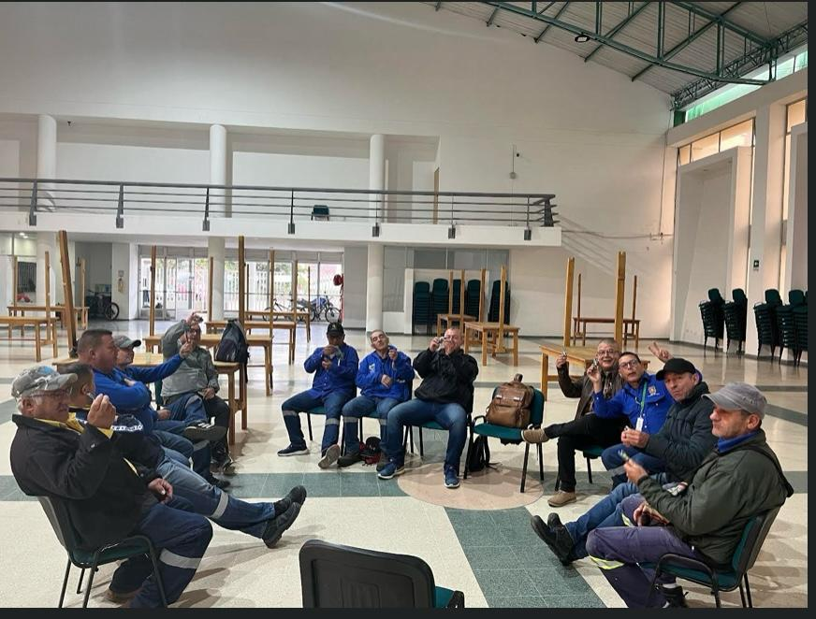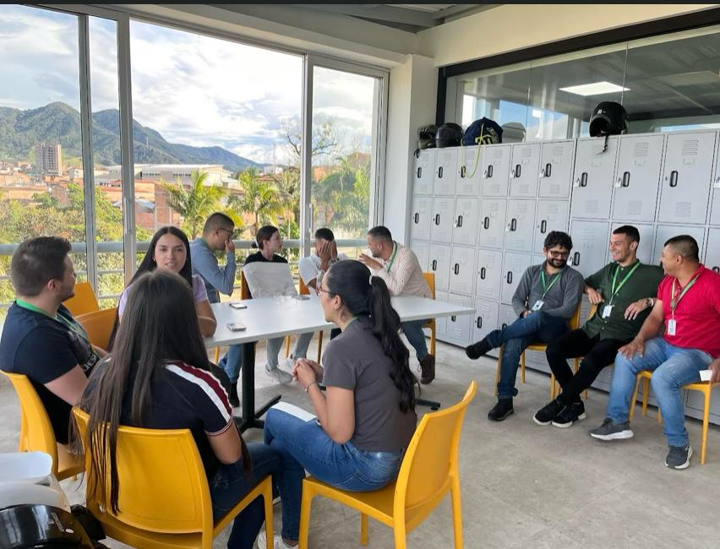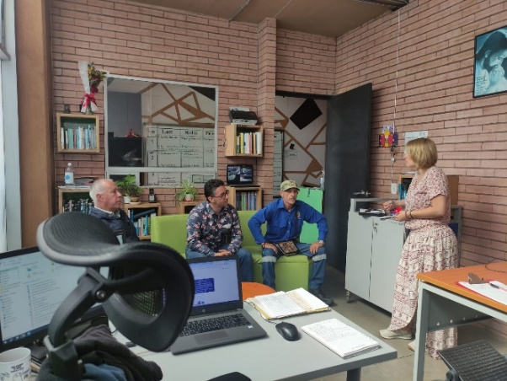

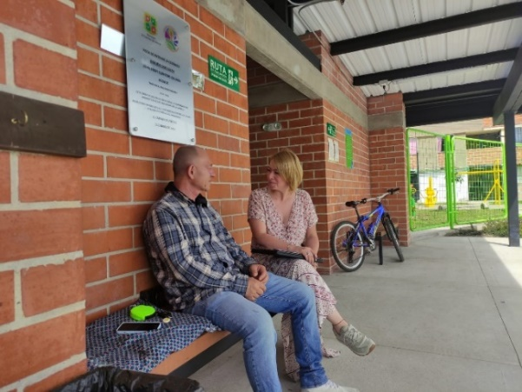

**2. Del 24 al 27 junio de 2024 se llevó a cabo la Semana de la Salud**

Los servidores Públicos que participaron en las diferentes actividades realizadas en la semana de la salud fueron un promedio de 100 personas entre contratistas y funcionarios.

**Objeto:** Promover la importancia del cuidado de la salud y encaminarlas a la prevención de enfermedades, además fortalecer los hábitos saludables para un mejor estilo de vida.

Promoción de la salud-Trovador

Caminata ecológica

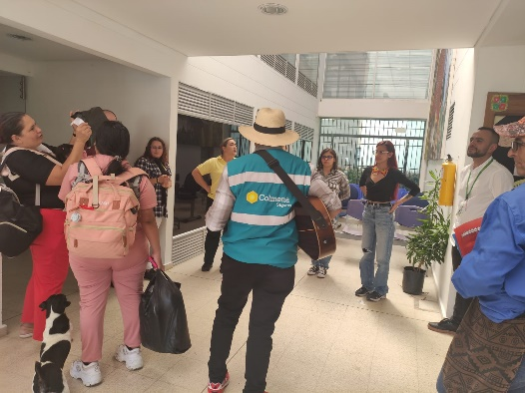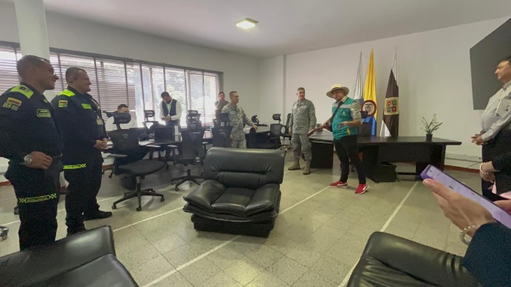

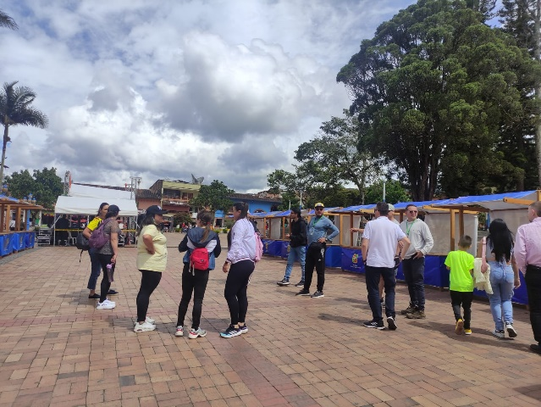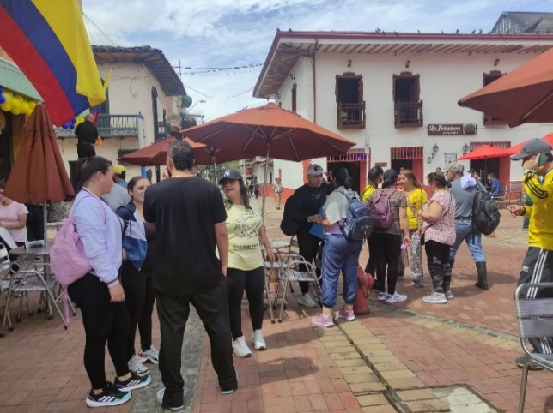

Promoción de los estilos de vida saludable

Taller de limpieza facial y cuidado de la piel

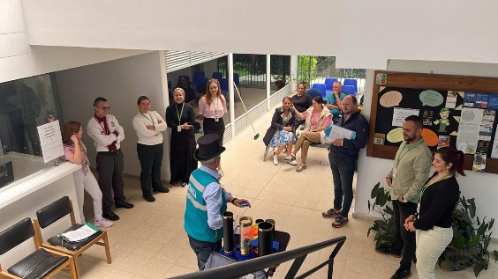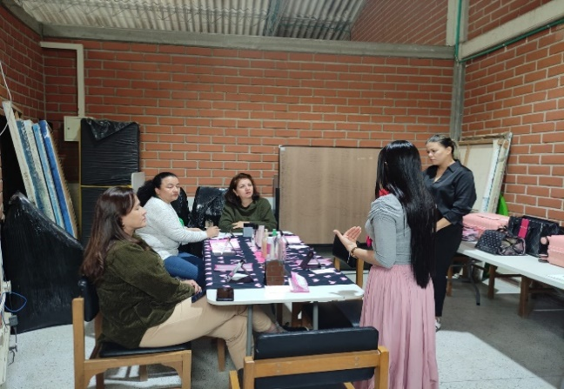

Automasajes-comfama

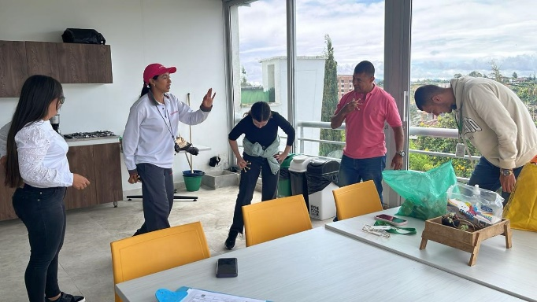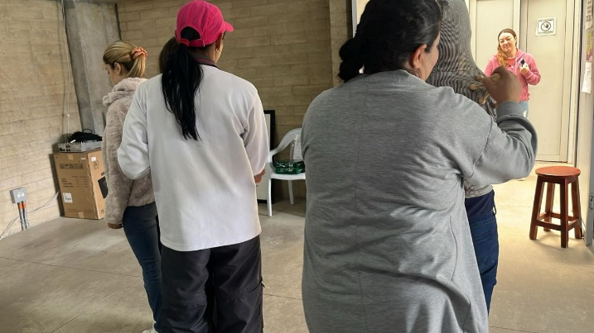

**3. Pausas activas con aliados cómo: Comfama y Secretaría**

**de Deportes de forma permanente.**

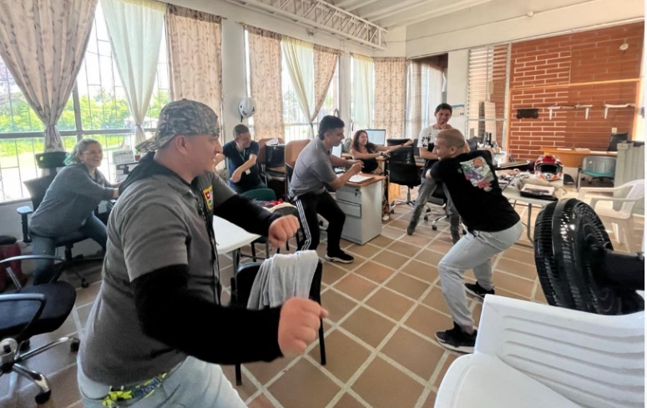**Objeto:** Realizar pausas activas de manera periódica en “TODOS” los puestos de trabajo, ya que las pausas activas son breves descansos durante la jornada laboral que sirven para recuperar energía, mejorar el desempeño y eficiencia en el trabajo, a través de diferentes técnicas y ejercicios que ayudan a reducir la fatiga laboral, trastornos osteomusculares y prevenir el estrés.

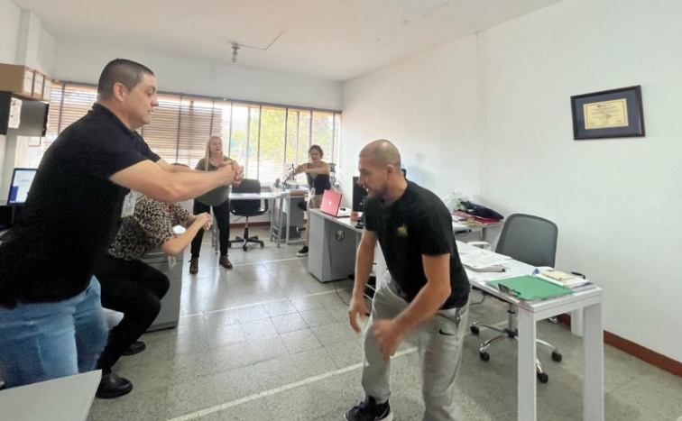

**5. Entre julio y agosto de 2024: Conocimientos teórico-prácticos en primeros auxilios psicológicos y extinción de incendios.**

**Objeto:** Fortalecer las técnicas adecuadas y necesarias para actuar en caso de emergencias y afrontar los accidentes e incidentes que se puedan presentar dentro y fuera de la Administración Municipal, mediante la transmisión de conocimientos teórico-prácticos en primeros auxilios, psicológicos y básicos actualizados.

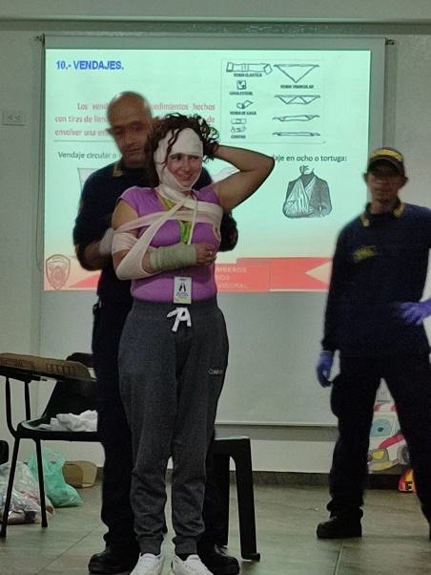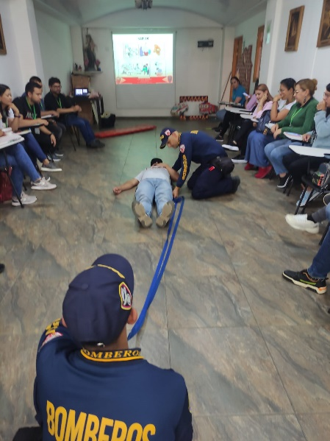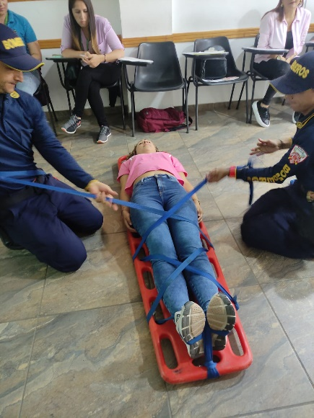

Capacitacion de extinción del fuego-colmena

**Objeto:** Desarrollar habilidades prácticas y conocimientos teóricos en los participantes para identificar, prevenir y extinguir incendios de manera segura y efectiva.

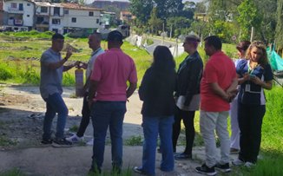

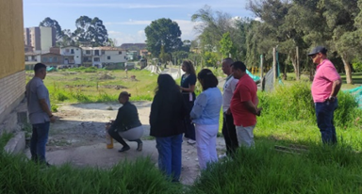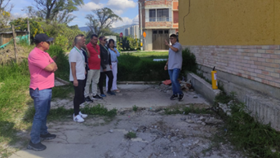

**7.Enero a diciembre 2024. Permanentemente se hace entrega de elementos de protección personal y otros elementos de trabajo**

**Objeto:** Minimizar el impacto del riesgo asociado con la ejecución del trabajo para el bienestar de los colaboradores de la Administración Municipal, mediante la entrega permanente de elementos de protección personal y otros elementos de trabajo.

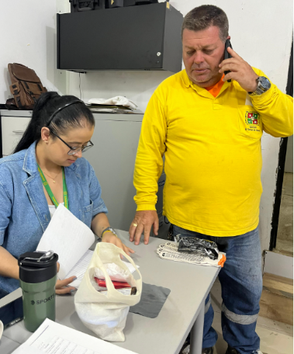

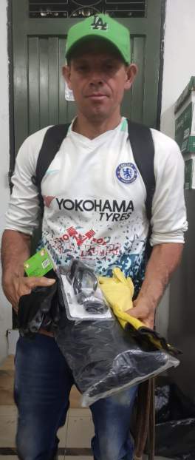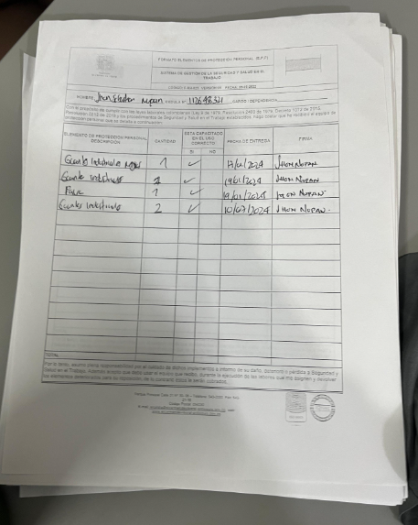

**7.** **Enero a noviembre 2024. Acompañamiento** **Trimestralmente en las reuniones del comité de Convivencia Laboral**

**Objeto:** Realizar acompañamiento trimestralmente para permanecer activos con las actividades, mejorar los ambientes de trabajo y velar por el bienestar en salud mental de todos los servidores públicos mediante reuniones del comité de convivencia laboral.

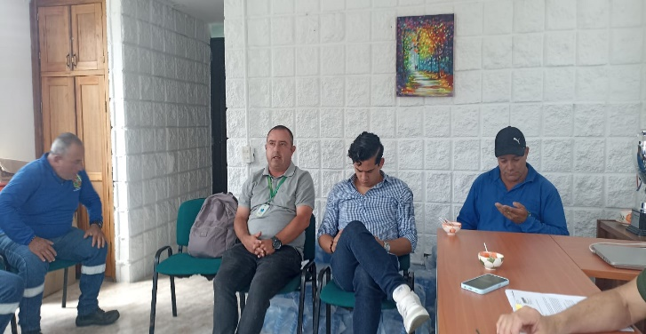 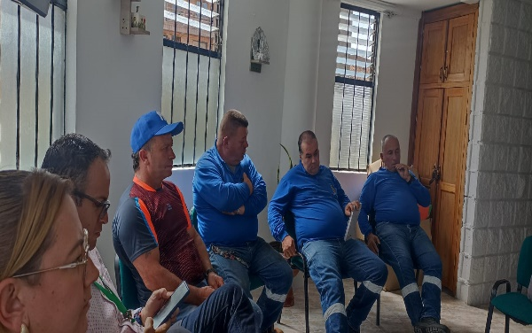

**8. Enero a septiembre 2024. Acompañamiento a las reuniones mensuales del comité paritario de Seguridad y Salud en el trabajo**.

**Objeto:** Buscar estrategias que mejoren los puestos de trabajo y el bienestar de los funcionarios, por medio del acompañamiento a las reuniones mensuales de Comité Paritario de Seguridad y Salud en el trabajo.

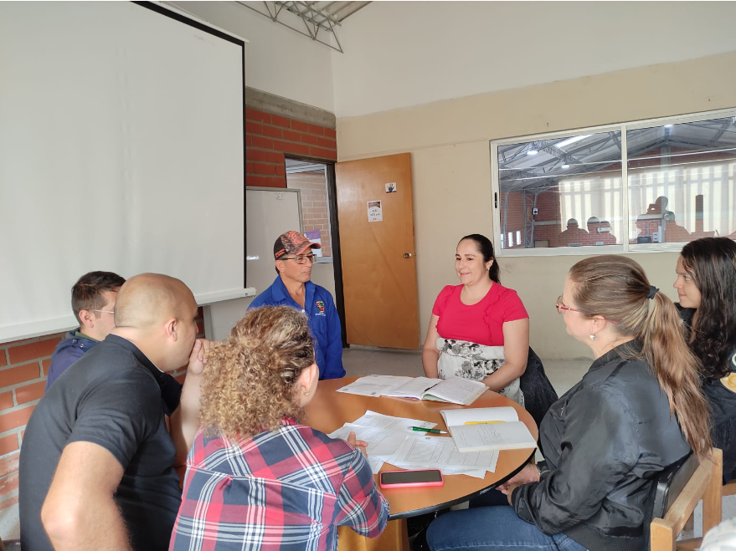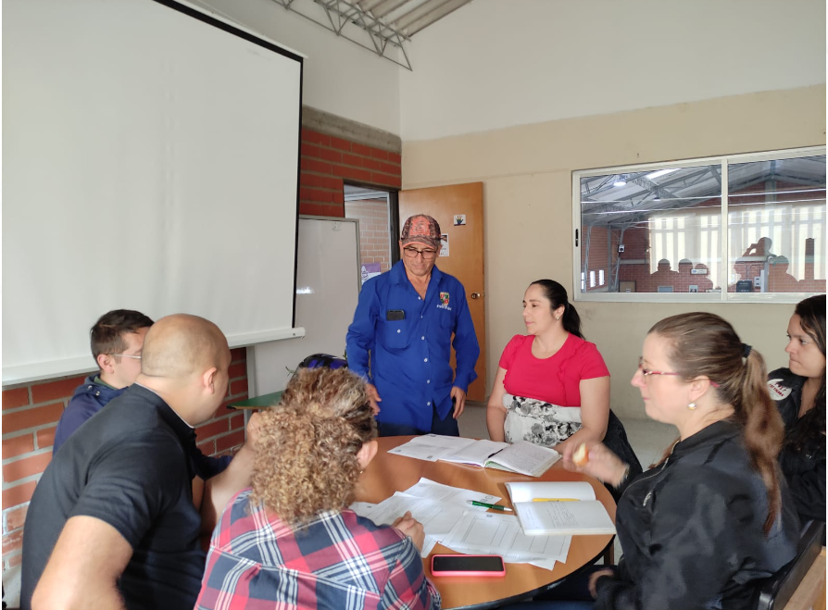

**Enero a noviembre 2024. Revisión permanente de vehículos:**

**Objeto:** Verificar las condiciones de los vehículos para evitar accidentes e incidentes de trabajo, mediante la revisión permanente de éstos.

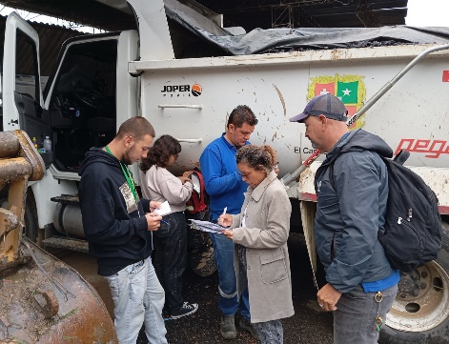 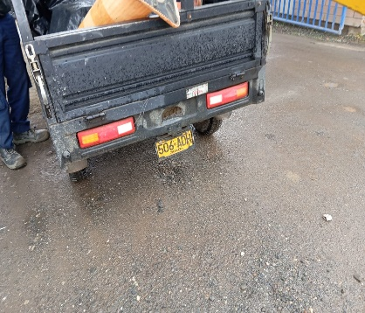 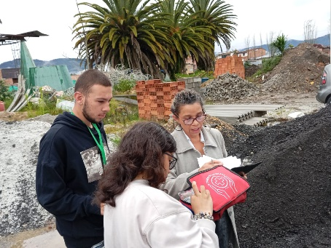

1. **Enero a noviembre 2024. Campañas permanentes en Gestión de salud de prevención de enfermedades.**

**Objeto:** Identificar tempranamente cualquier tipo de enfermedad infecto contagiosa para mejorar la salud de los trabajadores y reducir la incidencia de éstas enfermedades, mediante campañas permanentes en Gestión de salud de prevención de enfermedades.

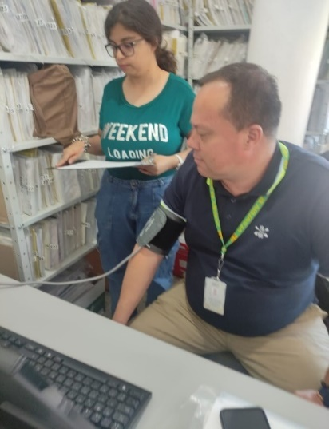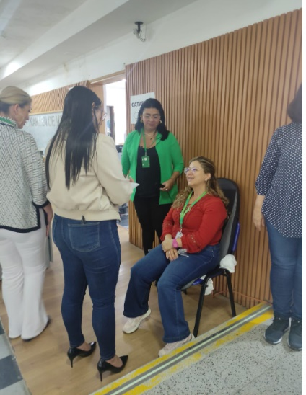

1. **Enero a noviembre 2024. Capacitación permanente**

**Objeto:** Mantener actualizados a los funcionarios en temas de seguridad y salud en el trabajo para que tomen conciencia del autocuidado y sepan cómo actuar ante un accidente e incidente de trabajo, por medio de capacitaciones permanentes.

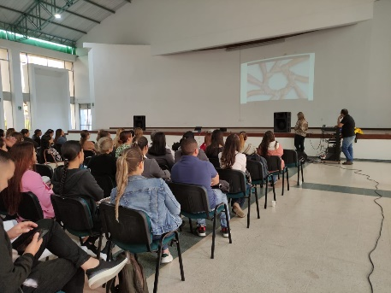 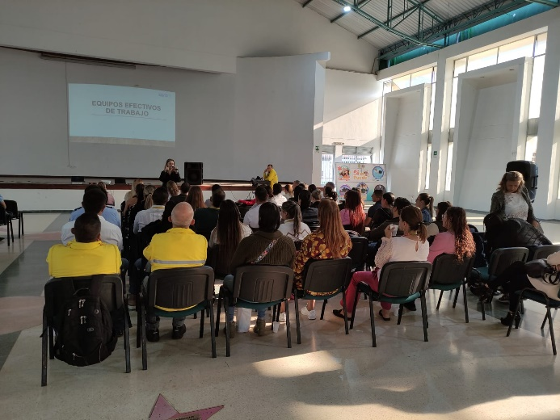

1. **Octubre 2024. Participación en Simulacro Nacional de Gestión del Riesgo**

**Objeto:** Conocer la respuesta de los funcionarios ante una emergencia, identificar debilidades ante los planes de respuesta y mejorar la preparación, la coordinación y la capacidad de respuesta de las autoridades y la población ante situaciones de emergencia, contribuyendo así a reducir el impacto de los desastres y a salvar vidas.

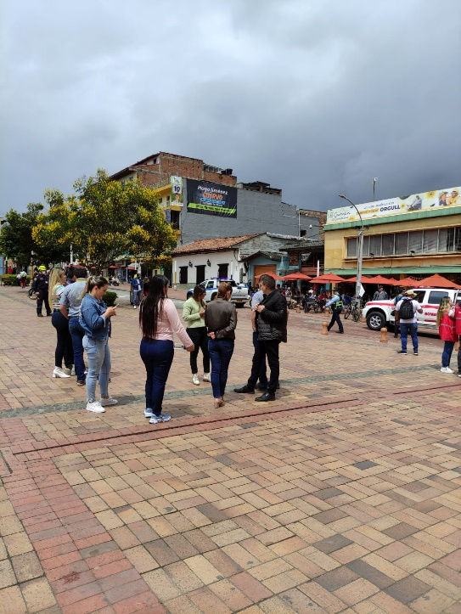 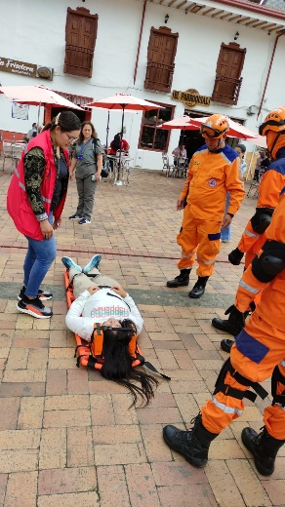 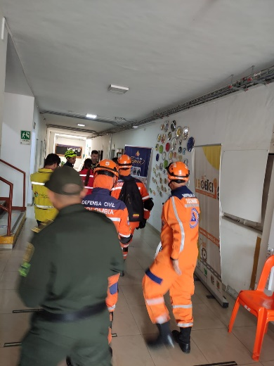

1. **Enero a diciembre 2024. Reporte e investigación de accidentes Laborales**

**Objeto:** Identificar aquellos riesgos para prevenirlos y mitigarlos, logrando así evitar nuevos accidentes o incidentes similares, mediante el reporte e investigación de accidentes laborales.

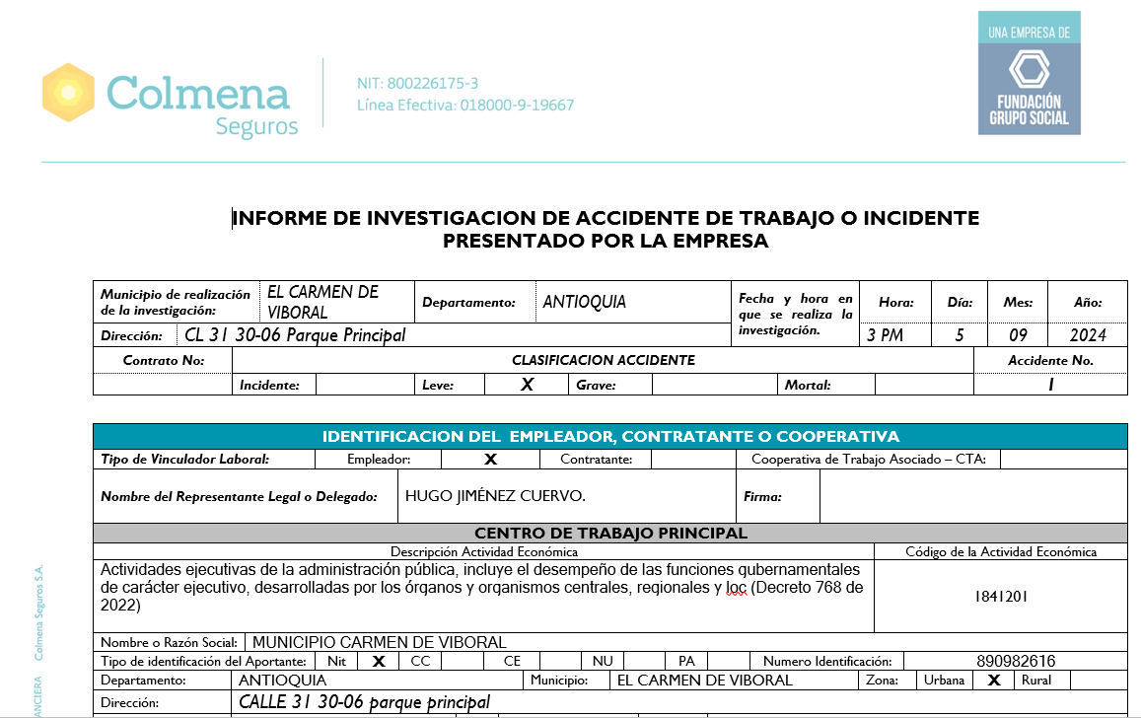

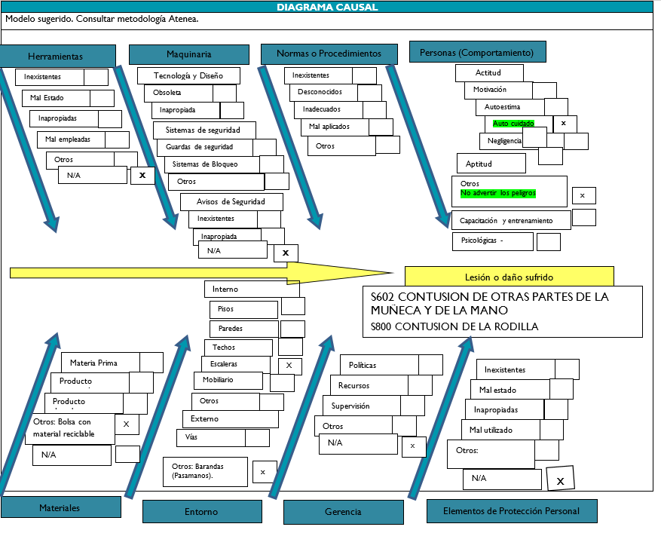

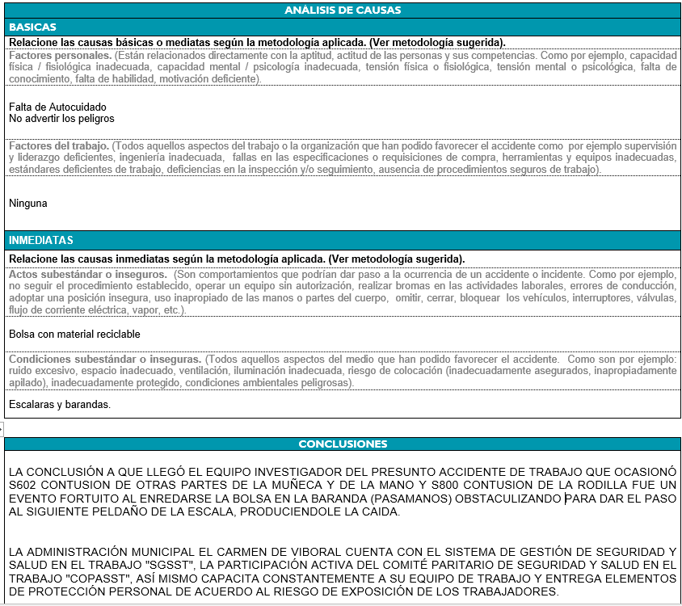

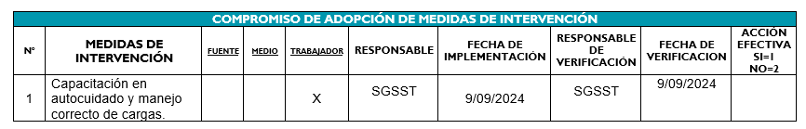

**Enero a diciembre de 2024 , Indicadores de ausentismo por enfermedad trimestrales**

**Objetivo:** Llevar los índices de ausentismo trimestral mediante la consolidación de la información para determinar la morbilidad.

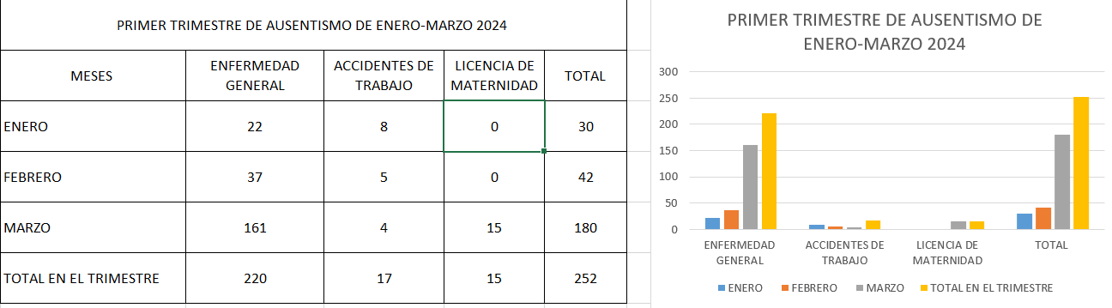

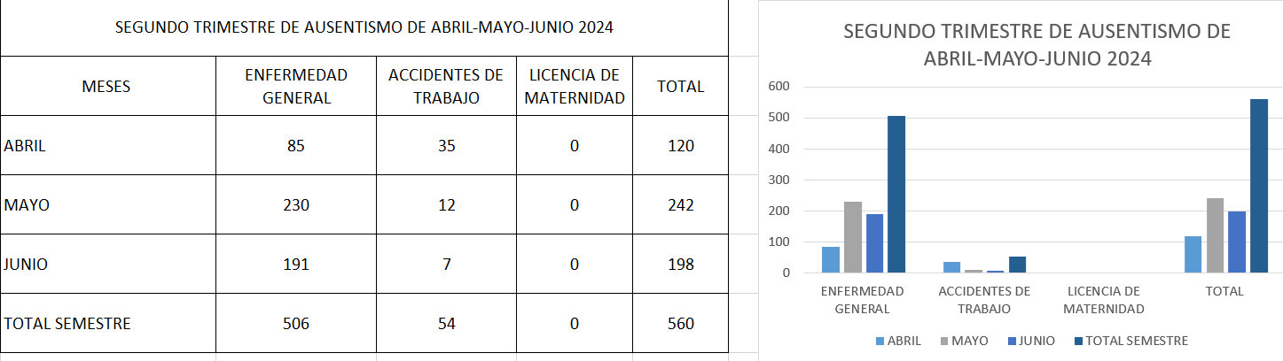

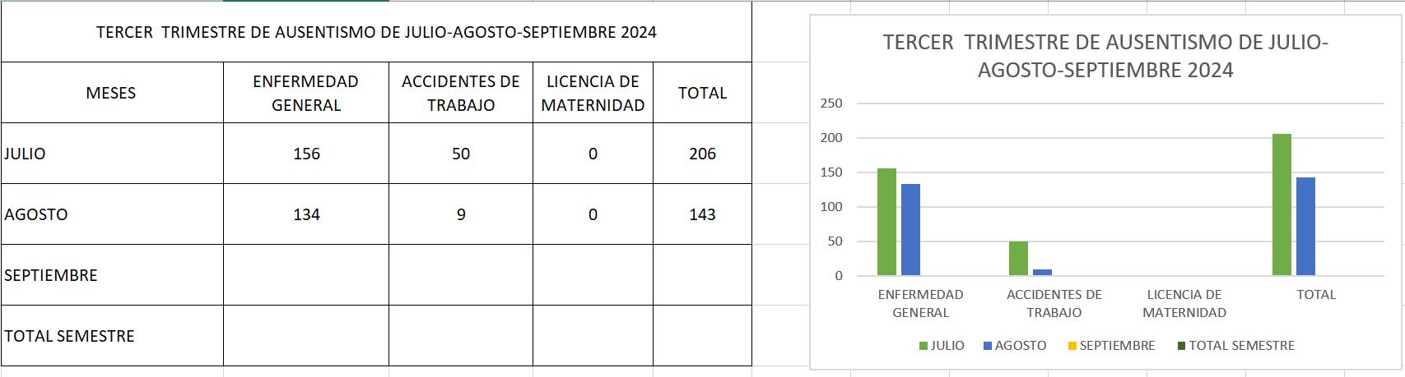

**Enero a diciembre 2024 reporte de Indicadores de permisos trimestrales**

**Objetivo:** Analizar y presentar de manera detallada los indicadores clave relacionados con los permisos otorgados durante el trimestre.

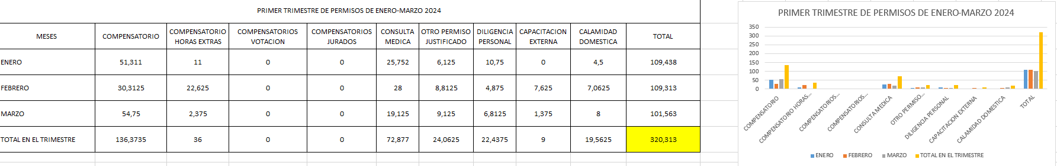

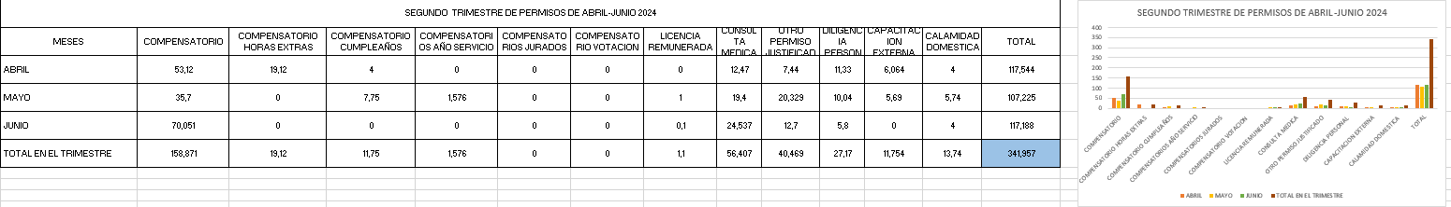

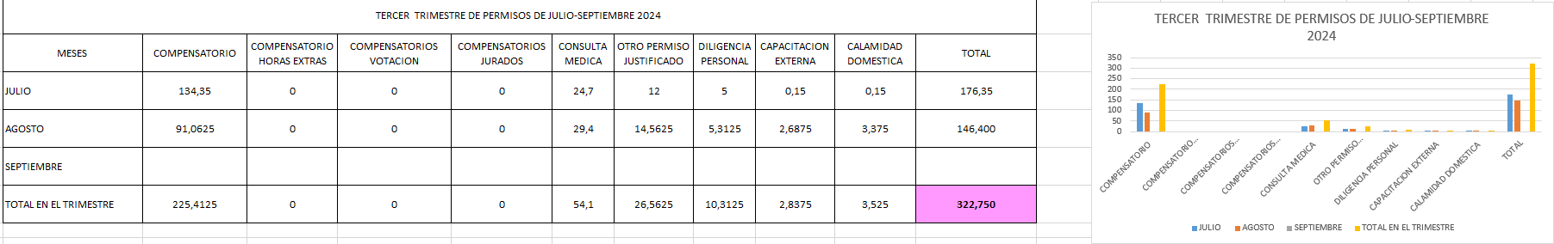

Cordialmente,

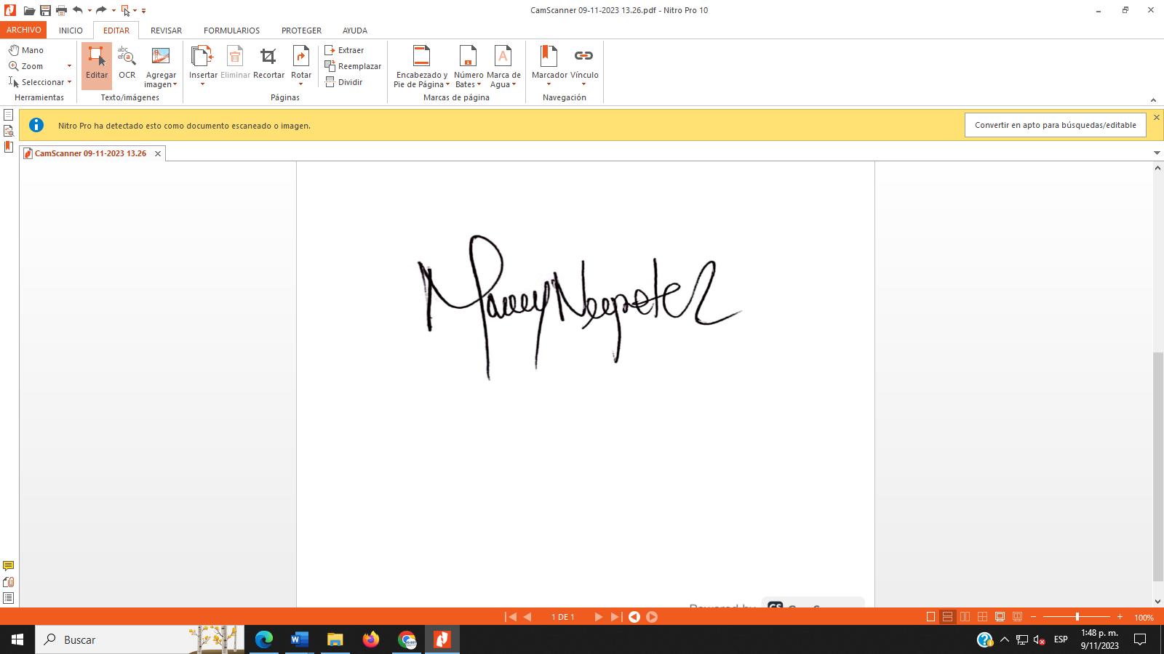

Mary Luz Negrete Ramos

Profesional Universitaria SG-SST